Tanıtım Bülteni
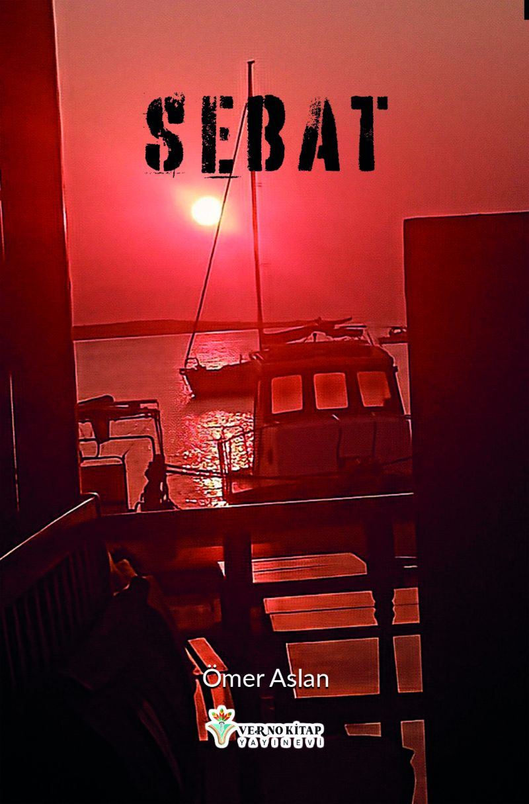 | Eser Adı: Sebat  Yazar Adı: Ömer Aslan  Cilt Bilgisi: AMERİKAN  Kitap Dili: Türkçe  Eser Tipi: Orjinal  İç Sayfa: 2. HAMUR SB 60  Kapak: BRISTOL AMERİKAN 230  Yan Kapak: YOK  Selefon Türü: MAT SELEFON  Basım Tarihi: 2024  Sayfa Sayısı: 81  Kitap Boyutları: 135 X 195 mm  ISBN No: 9786259815022  Etiket Fiyatı: 225,00 TL  Editör Görevlisi: Esengül Ersoy  Son Okumacı: Saniye Dingin  Mizanpajcı: Enes Berkay Bayram  Kapak Grafikeri: Enes Berkay Bayram
Kitap Tanıtım Yazısı : (Arka Kapak)

Kelebek ömrü gibi geliyor hayat bana, her geçen gün daha fazla
Bir de gurbet tabii...
Ah o gurbet...
Acısı zor, çekmesi bir hayli zahmet.
Yaşamımı sürdürürken geçtim de yolun yarısını , asli veda sarmış dört bir yanımı. Korkuyorum, biraz da özlüyorum bazılarını , biraz ablamı , biraz anamı , biraz babamı...
Özlüyorum , beni yokluğuyla korkutan var olanları ,
Gurbet değil , kısıtlı vakitte
yol hükmüyle sınayacak ders olanları.

Kitabın detay sayfasına buradan ulaşabilirsiniz :
https://www.vernokitap.com/kitaplar/kitap-baski-omer-aslan-sebat-3978.html

